名校联考联合体2025 年秋季高一第二次(期中)联考
物 理

时量:75 分钟 满分:100分
得分：
一、单项选择题(共6题，每小题4分，共24分。在每小题给出的四个选项中，只有一项符合题目要求 )
1.下列说法正确的是
A.形状规则的物体的重心一定在几何中心
B.静摩擦力的方向与物体运动的方向一定相反
C.加速度越大的物体，速度变化越快
D.水平静止在桌面上的物体，受到的重力和桌面对它的支持力是一对相互作用力
2.5月24 日北京时间19：05 结束的全国田径大奖赛，如图所示为选手李俊霖(右一)在男子800米决赛中冲刺的情景，整个过程中，他从起点出发最终又回到起点，以1分50秒的成绩获得冠军。下列说法正确的是
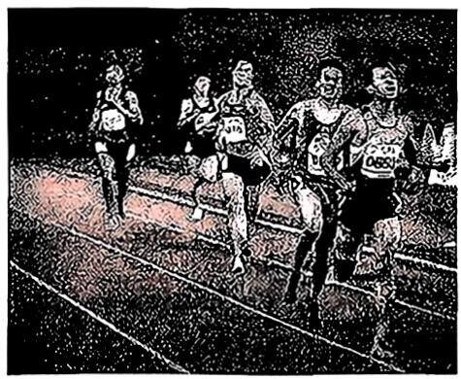
A“1分50秒”指的是时刻 B. “19:05”指的是时间间隔
C. “800米”指的是位移 D.全程的平均速度为0
3.一物块(可看作质点)以一定的初速度从一光滑斜面底端A 点上滑，最高可滑至 C点，已知 BC的距离为2x₀，AB的距离为( $6x_{0},$，如图所示，已知物块从A 至B 所需时间为 ${\bar{t}}_{0},$，且物块在光滑斜面上运动时加速度 a 恒定，则它从 B滑至C 需要的时间是
A. t₀ $B.2t_{0}$
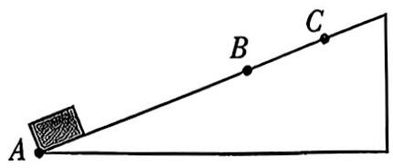
$C.\frac{t_{0}}{4}$ $D.\frac{t_{0}}{2}$

4.一质点沿直线运动，如图所示是从t=0时刻开始运动的质点的 $\frac{x}{t}-t$图像(x为位移)，可以推知
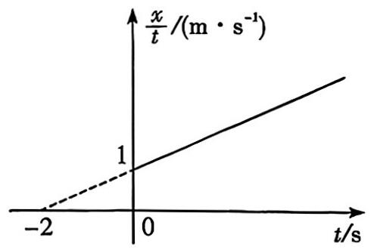
A.初速度的大小是2m/s
B.加速度的大小是 $0.5m/s^{2}$
C.t=2s时的速度大小是4m/s
D. t=2s时位移大小是4m
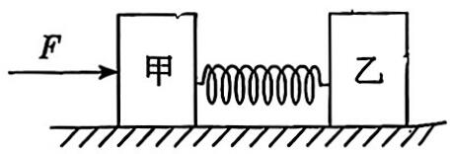
5.如图所示，质量为2k g的物块甲和质量为 3 kg的物块乙放在水平地面上，用劲度系数为100 N/m的轻弹簧连接，两物块与水平地面间的动摩擦因数均为0.2。物块甲受到一个向右从零开始逐渐增大的推力F，两物块始终静止，弹簧处于压缩状态。当F增大到8N时，甲即将滑动。若最大静摩擦力等于滑动摩擦力， $g=10m/s^{2}。$则以下说法正确的是
A.两物块静止时，弹簧的压缩量为 2cm
B.两物块静止时，物块乙受到的摩擦力大小为 6 N
C.两物块静止时，随着F增大，物块乙受到的摩擦力也增大
D.两物块静止时，随着 F 增大，物块甲受到的摩擦力先减小再增大
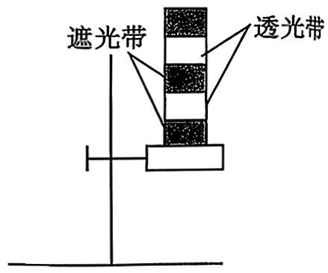
6.为了测出当地的重力加速度，某同学利用光电门设计了如图所示的实验装置。光栅板上交替排列着等宽度的遮光带和透光带，宽度均为d(m)，光栅板最底端与光电门最上方重合(光电门厚度远小于d)。令光栅板自由下落穿过光电门，光电门所连接的计算机记录了第二条遮光带通过光电门的时间为100 ms(1 s=1000 ms)。则当地的重力加速度可表示为
$A.\left(10-4\sqrt{6}\right)d×10^{4}m/s^{2}$
$B.\left(10+4\sqrt{6}\right)d×10^{4}m/s^{2}$
$C.\left(10-4\sqrt{6}\right)d×10^{2}m/s^{2}$
$D.\left(10+4\sqrt{6}\right)d×10^{2}m/s^{2}$
二、多项选择题(共4题，每小题5分，共20分。在每小题给出的四个选项中，有多个选项符合题目要求，全部选对的得5分，选对但不全的得3分，有选错的得0分)
7.用如图所示的方法可以测定木块 A 与长木板 B之间的滑动摩擦力的大小。把木块 A放在长木板 B上，长木板 B放在粗糙水平地面上，长木板B在大小为F 的水平拉力作用下向左匀速运动，A始终在木板B上。稳定时，水平弹簧测力计的示数为 FT，下列说法正确的是
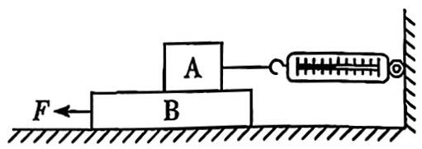
A.木块 A 受到的滑动摩擦力的大小等于 FT
B.长木板 B受到的滑动摩擦力的大小等于. $F_{T}$
C.水平拉力 F的大小大于FT
D.木板 B速度越大，木块 A所受摩擦力越大
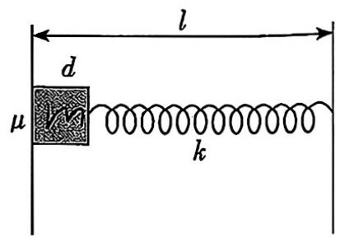
8.如图所示，两竖直墙面的间距为l，一个质量为m、边长为 d 的正方形木块被一轻直弹簧顶在左侧墙面上，弹簧右端固定在右侧墙面上，且弹簧与墙面垂直。已知木块与墙面之间的动摩擦因数为μ，弹簧原长为l，劲度系数为k，重力加速度大小为g，最大静摩擦力等于滑动摩擦力。下列说法正确的是
A.如果 $k=\frac{2mg}{μd},$则木块不处于平衡状态
B.如果 $k=\frac{2mg}{μd},$则墙面对木块的正压力为 $\frac{2mg}{μ}$
C.如果 $k=\frac{2mg}{μd},$则木块受到的静摩擦力大小为 $\frac{2mg}{μ}$
D.为使木块在此位置保持平衡状态，k最小为 $\frac{mg}{μd}$
9.2024年5月4日，云南文山州多地遭遇冰雹袭击。由于空气阻力的影响，冰雹实际到达地面附近时速度已稳定不变(即收尾速度)，且冰雹的收尾速度大小为16 m/s。如图所示为某冰雹在无风环境下从高空由静止下落时速度随时间变化的部分图像，若该冰雹所受的空气阻力可认为与其速度大小成正比，可写成 f=kv(k为比例系数)，图中作出了t=2.4s时的切线，已知该冰雹的质量为0.1kg，重力加速度g取 $10m/s^{2},$则
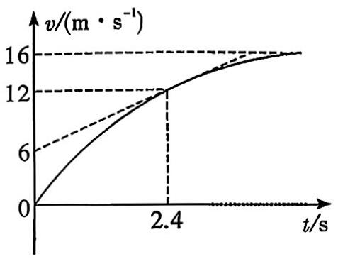
A.冰雹在到达收尾速度前加速度一直增大
B.冰雹在 t=2.4 s时的加速度大小为 $2.5m/s^{2}$
C.冰雹所受的空气阻力与速度大小的比例系数大小为
D.冰雹在0至 2.4 s内的位移大小大于14.4m
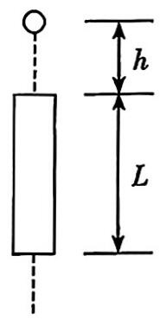
10.如图所示，在足够高的空间内，小球(可视为质点)位于空心管的正上方h处，空心管长为L，小球球心与管的轴线重合，并在竖直线上。当t=0时由静止释放小球，不计空气阻力，重力加速度为 g，则下列判断正确的是
A.若t=0时由静止释放空心管，则小球不能穿过空心管
B.若空心管固定，则小球穿过管所用的时间为 $\sqrt{\frac{2L}{g}}$
C.若t=t₀时 $(0<t_{0}<\sqrt{\frac{2h}{g}})$由静止释放空心管，则小球穿过管所用的时间为 $\frac{L}{gt_{0}}$
D.若t=t₀时 $(0<t_{0}<\sqrt{\frac{2h}{g}})$由静止释放空心管，则小球穿过管所用的时间为 $\frac{L+h}{gt_{0}}$
选择题答题卡

题号 | 1 | 2 | 3 | 4 | 5 | 6 | 7 | 8 | 9 | 10 | 得分
答案
三、非选择题(本题共5 小题，共56分)
11.(7分)在“探究两个互成角度的力的合成规律”实验中，某实验小组进行实验的主要步骤是：将橡皮筋的一端固定在木板上的A点，另一端拴上两根细绳套，每根绳套分别连着一个弹簧测力计。沿着两个方向拉弹簧测力计，将橡皮筋与绳套的结点拉到某一位置，将此位置标记为O点，读取此时弹簧测力计的示数，分别记录两个拉力 F₁、F₂的大小，再用笔在两绳的拉力方向上分别标记B、C两点，并将其分别与O点连接，表示 $F_{1}、F_{2}$的方向：再用一个弹簧测力计将结点仍拉至O点，记录此时拉力 F的大小，同样用笔在绳的拉力方向上标记 D 点，也将其与O点连接，表示 F 的方向。
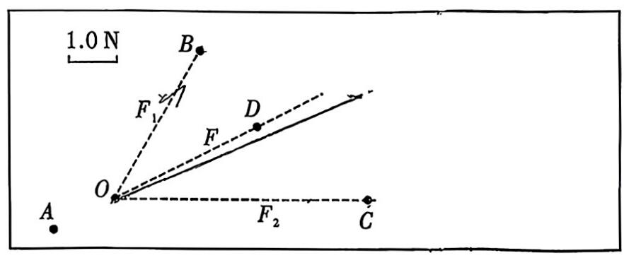
(1)已知两弹簧测力计的示数分别为 $F_{1}=3.0N$和 $F_{2}=4.0N,$请在方框中利用平行四边形定则作出 $F_{1}$和 $F_{2}$和合力F'的力的图示(所选标度已给定)，并由所作图示可以得到合力F'的大小为 N(结果保留两位有效数字)。
(2)比较 F与F'可知，方向一定沿AO方向的是 。
12.(9分)某探究小组用自制“滴水计时器”研究小车在倾斜桌面上的直线运动，如图甲所示，将该计时器固定在小车旁，将小车静止释放，在小车运动过程中，滴水计时器每隔相同时间t滴下一滴小水滴(滴水孔离斜面很近，忽略水滴在空中运动的时间)。图乙记录了桌面上连续5个水滴的位置。已知滴水计时器从滴下某个小水滴开始计时，并计数1，1.0s 时滴下第11个小水滴。(计算结果保留两位小数)
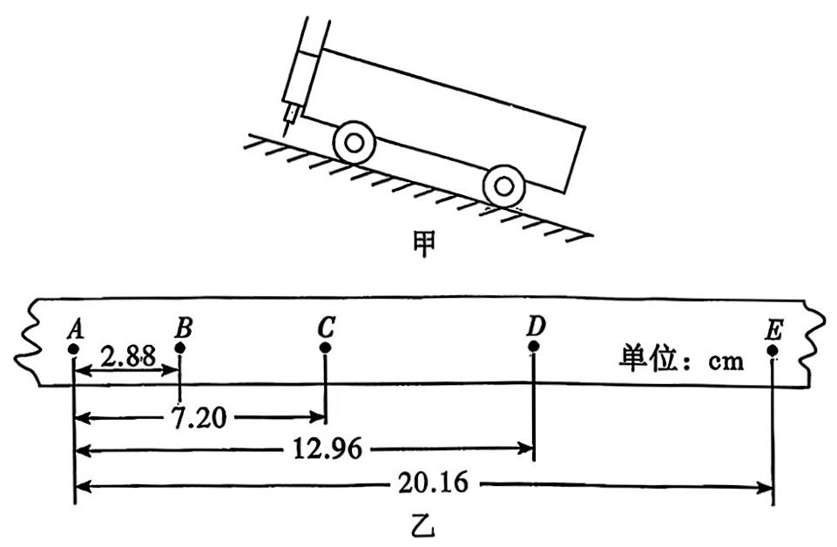
(1)由上图数据可以判断出小车做 运动。
(2)滴水计时器滴水的时间间隔为 $t=_s,$，滴下图乙中 B点水滴时，小车速度大小为 m/s；加速度大小为 $m/s^{2}。$
13.(10分)如图甲所示，一轻质弹簧下端固定在水平面上，上端放一个质量为2m的物块A，物块A静止后弹簧长度为 $l_{1};$；若在物块A上端再放一个质量为m的物块 B，静止后弹簧长度为 $l_{2},$，如图乙所示。弹簧始终处于弹性限度内，重力加速度为g，求：
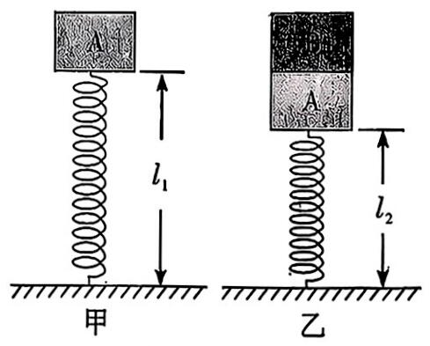
(1)弹簧的劲度系数；
(2)弹簧的原长。

14、((14分)2025年9月22日，中国国防部公布了福建舰航母完成歼-35战机电磁弹射起飞的视频，震撼全球。已知歼-35 战机总质量为32吨，歼-35 战机的弹射起飞过程由静止开始，前70m距离内加速度恒为 $35m/s^{2},$，在接下来的 37.5m距离内加速度随位移均匀减小到 $5m/s^{2}$(如图)恰好飞离甲板。在弹射过程中，福建舰始终静止，航母甲板始终水平，取 $g=10m/s^{2}。$
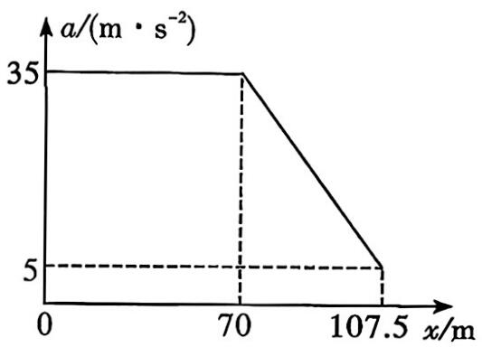
(1)求弹射过程中战机受到的竖直向上的作用力大小。(1吨=1000 kg)
(2)求战机在前70 m距离内运动的时间。
(3)歼一35战机通过克服水平方向的空气阻力 f 来获得竖直向上的空气升力 $F_{A},$且 $F_{j}$随 f 的增大而增大。运动过程中水平方向的空气阻力大小满足. $f=kv^{2}$(其中 $k=\frac{25}{4}N⋅s^{2}/m^{2}).$求歼-35战机恰好起飞时 $\frac{F_{动}}{f}$的值。

15.(16分)蓝牙是一种无线技术，可实现固定设备、移动设备之间的短距离数据交换。某同学用安装有蓝牙设备的玩具汽车 A、B(均视为质点，且在图中未画出)进行实验，在间距(d=5m的两条平行直轨道上，A车自 $O_{1}$点从静止开始以大小 $a=2m/s^{2}$的加速度沿轨道向x轴正方向做匀加速直线运动，B车自( $O_{2}$点前方 $x_{0}=10m$处的 $O_{3}$点以大小 $v_{0}=3m/s$的速度同时沿轨道向x轴正方向做匀速直线运动。 $O_{1}$与 $O_{2}$之间的连线与轨道垂直，当两车间的距离超过13 m时，两车将无法实现通信，忽略信号传递的时间。求：
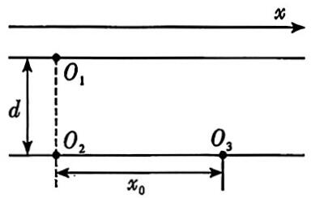
(1)从开始到两车连线与轨道垂直时所经历的时间；
(2)B车在 A 车前方时，两车在x轴方向上的最大距离；
(3)在A 车超过 B车前两车能够通信的总时间。

